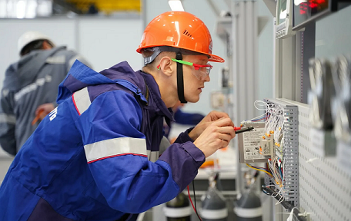  5/2 с 09.00 до 18.00  з/п от 45 тыс. руб.  ул. Монтажников, 8  доставка служебным транспортом | Крупному, стабильно развивающемуся предприятию требуется  СБОРЩИК РЭА, СЛЕСАРЬ КИПиА  - сборка электронных устройств, включая монтаж электронных компонентов;  - сборка шкафов/щитов электрики и автоматики в соответствии с проектом;  - изготовление кабельной продукции для комплектации различных видов электронного оборудования и систем;  - сборка датчиков температуры;  - тестирование оборудования  8-922-238-35-04

